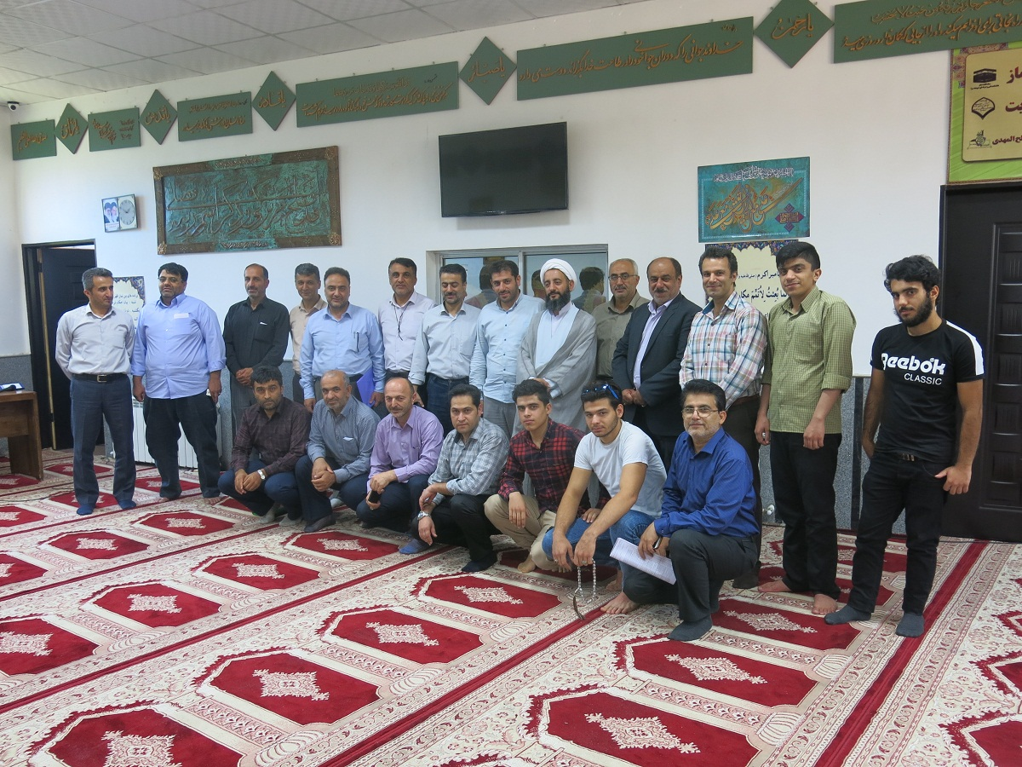

**به گزارش روابط عمومی دانشگاه فنی و حرفه ای استان گیلان - دانشکده فنی ­وحرفه ای صومعه­سرا، در واپسین روزهای ماه خیر و برکت، ماه نزول قرآن، ماه مبارک رمضان؛ وبا توجه به عنایت ریاست نهاد نمایندگی مقام­معظم­رهبری در دانشگاه فنی و حرفه ای و اعزام حجت الاسلام والمسلمین حاج­آقا مصطفی شریفی به عنوان امام جماعت و مبلغ در ایام ماه مبارک رمضان؛ پس از برگزاری نماز جماعت ظهر و عصر روز سیزدهم خرداد به امامت ایشان و ایراد سخنرانی، مراسمی با حضور دانشجویان، کارکنان و سرپرست دانشکده فنی و حرفه­ای صومعه سرا جهت تقدیر و تشکر از ایشان برگزار گردید.**

**لازم به ذکر است نماینده اعزامی نهاد نمایندگی ولی فقیه در دانشگاه فنی و حرفه ای که طی حضور یکماهه خود در این مرکز ضمن اقامه نماز جماعت در هر پنج وعده روزانه، اقدام به برگزاری نشست های آموزشی با محور اهمیت نماز و آداب نماز خواندن، و برگزاری جلسات پرسش و پاسخ در زمینه های شرعی و علوم فقهی پایه نموده بود، ضمن خوشحالی از این که برای دومین سال پیاپی ماه مبارک رمضان خود را در دانشکده فنی و حرفه ای صومعه سرا گذرانده بیان داشت این دانشکده اولین و تنها مرکز در دانشگاه فنی و حرفه ای است که مستقیما از سوی نهاد نمایندگی مقام معظم رهبری، مشمول طرح اعزام مبلغ و امام جماعت در ماه مبارک رمضان گردیده است.** وی در پایان ضمن تبریک فرارسیدن عید سعید فطر اظهار امیدواری نمود سال آینده نیز مبلغ اعزامی نهاد در این دانشکده باشد.